1.- SPECIFIC:
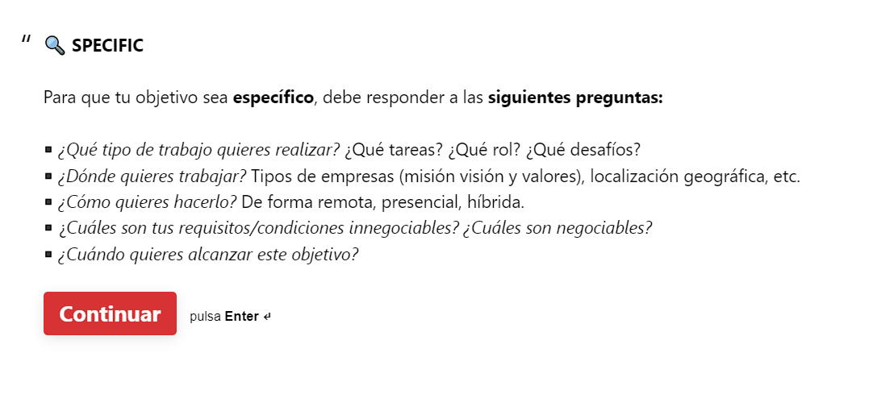
Una vez finalizado el Bootcamp en ciberseguridad mas el anterior que hice en data scientist, seguré formandome en otros lenguajes de programacion, asi como practicar de forma global los conocimientos adquiridos y continuar mejorando para intentar alcanzar la excelencia, e interiorizar y afianzar los mismos. Ademas, como ya dije, me quiero sacar el B1 de ingles el año que viene, aunque mi objetivo es poder hablar de forma fluida, que al final es lo importante.
Mi experiencia laboral ha sido en el campo de la seguridad publica, y durante 12 años , concretamente en la lucha contra la ciberdelincuencia, siendo rel esponsable de un grupo de trabajo en esta materia. Por lo que objetivamente y teneindo en cuenta la teoria de los 3 conjuntos, la ciberseguridad seria un campo interesante, el cual, es totalmente compatible y en el que podria dar con mi formacion y experiencia un valor añadido a este sector. El trabajo policlal de investigacion, es la fase de represion del delito, para lo cual el objetivo es conseguir el mayor numero de indicios/pruebas para poder imputar a los autor/es del delito, siguiendo protocolos y procedimientos establecidos legalmente y bajo la supervision e la Autoridad Judicial, para lo cual tienes que analizar muchos datos y usar herreamientas OSINT y de otro tipo para esta finalidad. Ademas, los conocimientos y experiencia conseguidas en el campo del ML/DL y programacion en Python, con el anterior bootcamap, pudedo llegar a mejorar las herramientas de automatización de una empresa según sus caracteristicas, siendo una skill de ciberseguridad que no tendrán todos los aspirantes. En definitiva, la union de ambos bootcammps , con mi experiencia, puede ser un perfil interesante para alguna empresa de ciberseguridad para un trabajo de responsabilidad.
Me interesaria un trabajo presencial, si es cerca de mi residenica, pero dudo que existan, por lo que mi opcion primera es en remoto sobre el hibrido, aunque si la parte presencial del hibrido, no son muchas veces a la semana y esta cerca de mi zona geografica o inlcuso estando lejos, pagan gastos de viaje esos dias, pues no me importaria tampoco.
Parto de un trabajo estable con un buen salario, y esa seria una condicion importantisima. Ahora no me importaria perder un poco de ingresos por probar y coger experiencia en el nuevo entorno laboral , con expectivas de ascensos y mejoras en mi rol, y si la oferta es con una mjora de salrio, mucho mejor.
Me gustaria conseguirlo pronto, pero soy consciente que mi edad y el ingles juegan en mi contra.
2.- MEASURABLE:
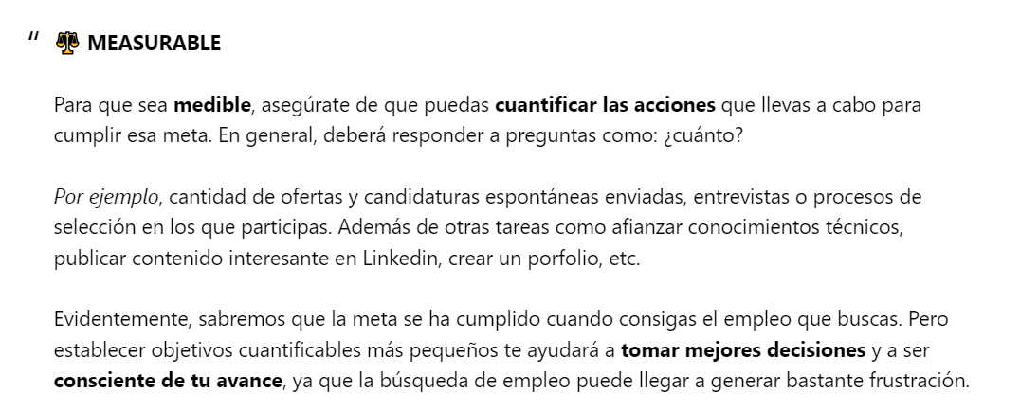
Tengo perfil creado en Linkdin, donde tengo subido toda la informacion de mi CV , asi como algunas publicaciones / articulos de ciberseguridad propias y trabajos de investigacion, y muchos cursos que he ido haciendo en paralelo relacionadas en la materia, tanto en ciberseguridad, como en lenguajes de programación, siguiendo en proceso de formacion. Me han llegado algun email preguntandome, pero donde esra necesario el ingles o eran en el extranjero no remoto e intento mantener activo el perfil.
Una vez finalice el bootcamp quiero hacerme un CV en pdf perfecto , ademas del que tengo en un dominio privado y poder compartilo con las empresas que me interesen.
3.- ACHIEVABLE:
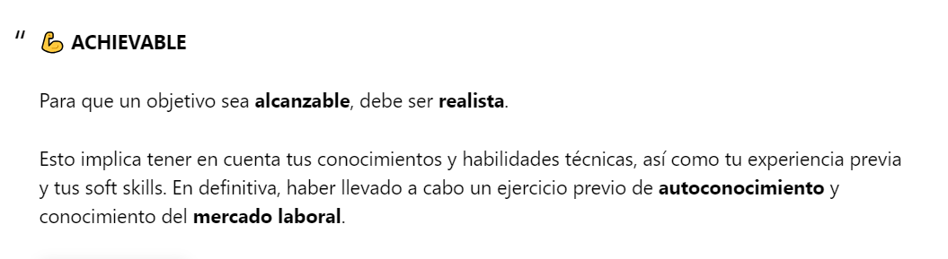
Como ya he explicado, por mi experiencia, formacion y ahora la formacion tecnica que estoy adquiriendo, el sector de la ciberseguridad es el mas realista, aunque estoy abierto a profesiones mas de Data Scientist.
4.- RELEVANT
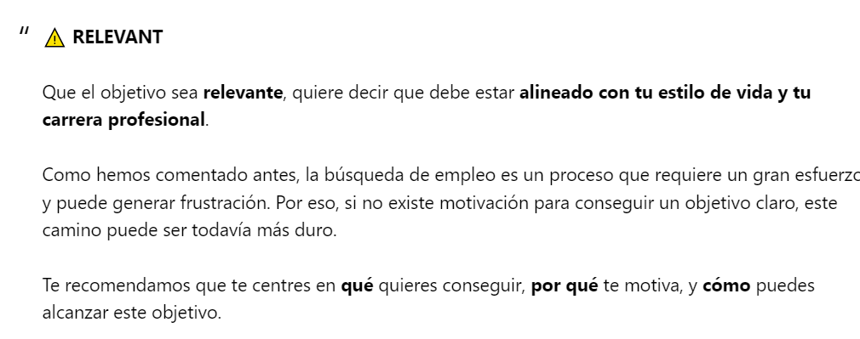
Mi meta es conseguir trabajar en lo que siempre me ha gustado, la parte técnica de la ciberdelincuencia, es decir la ciberseguridad, además que mi TFG le dedique bastante a un análisis de los procedimientos mas usados para cometer ilícitos penales en fraudes a empresas. El “pentesting” es algo muy interesante, pero soy consciente que, para ello, requiero mucha más preparación y experiencia, para lo cual me seguiría formando, pero todo, enfocando al ámbito de la ciberseguridad.
5.- TIMELY
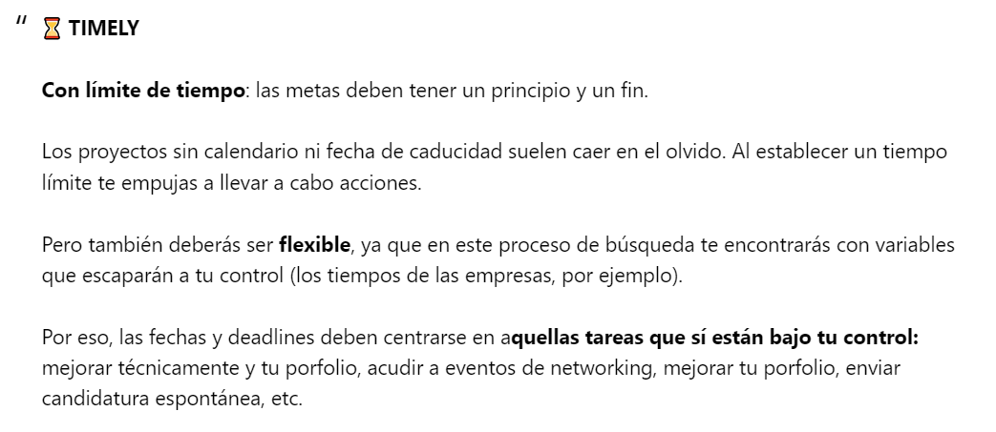

He asistido a encuentros digitales como CiberWall, Cybersecurity Day, entre otros, y algunos de forma online antes de empezar el bootcamp.
Desde que comence he asistido a las charlas online que poneis en eventos de Slack, asi como eventos online que me avisan de manera online, por ejemplo, el 25 y 26 de Junio asistire de manera online al Cibersecurity Day 2024.
Mi intencion como ya he repetido, es seguir formandome para adquirir y afianzar las skills necesarias, asi como certificaciones mas solicitadas en el ambito de la ciberseguridad, y asi poder conseguir un mejor puesto de trabajo.

